柳州市柳江区最低生活保障审核审批
执行标准（2020版）

2020 – 05 - 15发布 2020 – 05- 15实施

广西壮族自治区柳州市柳江区民政局 发布
目 录
前 言 II
1 范围 1
2 规范性引用文件 1
3 总则 3
4 低保的申请及受理 9
5 家庭经济状况调查 12
6 公示 18
7 公示期有异议申请人的民主评议 20
8 签署审核意见和审批 21
9 柳江区民政局抽查 21
10提出拟保对象 22
11拟保公示 23
12签署审批意见 24
13资金发放 24
14动态管理 25
15其他 31
附录A 32
附录B 33
附录C 34

前 言
本标准按照GB/T 1.1—2009《标准化工作导则 第1部分：标准的结构和编写》给出的规则起草。
本标准由广西壮族自治区民政厅提出。
本标准起草单位：广西柳州市柳江区民政局
柳州市柳江区最低生活保障审核审批执行细则

范围
本标准规定了柳江区最低生活保障的相关细则，规定了低保申请、受理、发起核对、入户调查、入户公示（民主评议）、签署审核意见、提交审批、县级抽查、提出拟保对象、拟保公示、签署审批意见、资金发放、动态管理。
本标准适用于柳江区城乡最低生活保障（以下简称低保）工作。

规范性引用文件
《社会救助暂行办法》（国务院令第649号）
《国务院关于进一步加强和改进最低生活保障工作的意见》（国发〔2012〕45号）
《民政部关于印发〈最低生活保障审核审批办法（试行）〉的通知》（民发〔2012〕220号）
《民政部 财政部 国务院扶贫办<关于在脱贫攻坚三年行动中切实做好社会救助兜底保障工作的实施意见>》（民发〔2018〕90号）
《广西壮族自治区人民政府关于加强和改进城乡居民最低生活保障工作的实施意见》（桂政发〔2013〕49号）
《广西壮族自治区最低生活保障审核审批操作规程（试行）》（桂民发〔2016〕79号）
《广西壮族自治区人民政府办公厅关于加快推进农村低保制度与扶贫开发政策有效衔接的实施意见》（桂政办发〔2016〕78号）
《广西壮族自治区民政厅 广西壮族自治区财政厅 广西壮族自治区扶贫开发办公室 广西壮族自治区残疾人联合会<关于进一步做好成年无业重度残疾人和三、四级精神智力残疾人最低生活保障工作的指导意见>》（桂民规〔2018〕3号）
《广西壮族自治区民政厅关于进一步做好农村低保制度与脱贫攻坚有效衔接工作的紧急通知》（桂民函〔2018〕1108号）
《广西壮族自治区民政厅 广西壮族自治区财政厅 关于进一步加强和改进临时救助工作的实施意见》（桂民规〔2018〕7号）
《关于在脱贫攻坚三年行动中切实做好社会救助兜底保障工作的实施意见》（民发〔2018〕90号）
《广西壮族自治区社会救助兜底脱贫攻坚三年行动计划（2018—2020年）》(桂民发〔2018〕46号)
《关于进一步做好因病因老返贫致贫对象低保兜底保障工作的通知》（桂民规〔2019〕1号）
《广西壮族自治区民政厅关于印发〈广西壮族自治区最低生活保障家庭收入和财产认定办法（试行）〉的通知》(桂民规〔2019〕2号)
《广西壮族自治区最低生活保障办法》（第133号广西壮族自治区人民政府令）
《自治区民政厅关于提高2020年城乡最低生活保障标准的指导意见》（桂民函〔2020〕137号）
《自治区扶贫办自治区财政厅自治区农业农村厅等九部门关于印发坚决打赢疫情防控阻击战保障决胜脱贫攻坚若干措施的通知》（桂开办发〔2020〕7号）
《广西壮族自治区民政厅 广西壮族自治区财政厅 广西壮族自治区扶贫开发办公室关于印发〈广西壮族自治区2020年社会救助兜底脱贫行动实施方案〉的通知》（桂民发〔2020〕13号）
《中共柳江区委机构编制委员会办公室关于转发自治区党委编办<广西赋予乡镇（街道部分县级管理权限清单（第一批）>的通知》（江编办〔2020〕3号）

总则

实施低保制度，应遵循下列原则
——保障城市农村居民基本生活的原则；
——政府救助与社会帮扶相结合的原则；
——属地管理，动态管理的原则；
——公开、公平、公正的原则；
——生活救助与扶持发展生产、促进就业相结合的原则；
——鼓励劳动自救的原则；
——突出重点，分类救助的原则。

低保工作职责
——柳江区民政局负责本行政区域内居民最低生活保障的监督管理工作；
——乡镇人民政府（街道办事处）负责辖区内居民最低生活保障申请的受理、审核、入户调查、公示、审批、动态管理等服务工作；
——村（居）民委员会应加强最低生活保障政策宣传和走访调查，引导并协助符合条件的困难家庭申请最低生活保障，以及协助乡镇做好救助对象动态管理工作。

申请低保的对象
3.3.1以户单位申请低保的对象
——持有当地常住户口的居民，凡共同生活的家庭成员人均收入低于柳江区低保标准，且家庭财产状况符合柳江区人民政府规定条件的，可以申请低保。
——困难残疾人家庭，依靠子女供养的无收入来源的重度残疾人和三、四级精神智力残疾人，其子女家庭人均可支配收入在当地上年城乡居民人均可支配收入60%以下的，可申请低保。若父母与夫妻一方为重度残疾人或三、四级精神智力残疾人的子女共同生活，但父母又另有其他子女的，需考虑其他子女的赡养能力；若残疾夫妇家庭财产及收入符合城乡居民最低生活保障条件的，可以将该夫妇组成的小家庭纳入最低生活保障范围。
——因病致困家庭：持有当地常住户口的居民，因家庭成员患重特大疾病导致自负住院医药费用支出较大，即提出申请之月前12个月内家庭成员患重特大疾病的自负住院医药总费用（含特殊慢性病门诊）支出超过家庭可支配收入，或虽未超过家庭可支配收入，但家庭可支配收入扣除自负住院医药总费用（含特殊慢性病门诊）后，月人均可支配收入低于当地城乡低保标准，且家庭财产状况符合规定的，可申请低保。
——因学致贫家庭：对持有当地常住户口的居民，家庭成员中因有成员正在接受国民教育、未成年人义务教育等造成家庭劳动力不足或经济支出超过家庭可支配收入，或虽未超过家庭可支配收入，但家庭可支配收入扣除国民教育等支出总费用后，月人均可支配收入低于我区城乡低保标准，且家庭财产状况符合规定的，依申请纳入低保范围。
——易地搬迁家庭：易地搬迁后的建档立卡贫困对象暂时无就业和产业支撑导致生活困难，且家庭财产状况符合规定的，可以在迁入地申请6个月的低保救助，易地扶贫搬迁修建或购置的房产不作为纳入迁入地最低生活保障的限制条件，6个月后按照低保动态管理机制进行管理。
——未解决“两不愁三保障”问题的建档立卡贫困户不能宣布脱贫，收入水平已超过扶贫标准但仍低于低保标准的，且家庭财产状况符合规定的，宣布脱贫后可继续享受低保。通过发展产业、实现就业等方式实现家庭收入超过农村低保标准的保障对象，在12个月的过渡保障期内可以继续享受农村低保。
——（单亲家庭）离异家庭：离婚家庭子女的抚养费，按照调解书、判决书或者协议书确定的金额认定。实际支付的赡养（抚养、扶养）费高于前款规定的，按实际支付的数额计算。通过计算抚养费后，若该家庭人均可支配收入低于我区低保标准，且家庭财产状况符合规定的，依申请纳入低保范围；丧偶的单亲家庭：需综合考虑该家庭因学、因病、因残等自身发展能力不足等综合因素，凡月人均可支配收入低于我区城乡低保标准，且家庭财产状况符合规定的，依申请纳入低保范围。
3.3.2家庭成员可以单独申请低保的对象
——靠父母或者兄弟姐妹供养的成年无业重度残疾人。
——靠父母或者兄弟姐妹供养的成年无业三级、四级精神
或者智力残疾人。
——家庭生活确有困难且卧床不起 1 年以上的成年重病患者
——脱离家庭、在宗教活动场所居住 1 年以上、生活确有
困难的宗教教职人员。
——生活确有困难的社区矫正对象和刑满释放人员。
——卫生健康部门确定的且自愿接受最低生活保障救助的
艾滋病病毒感染者和艾滋病病人。

低保标准
柳江区城乡低保标准统一执行当年度柳州市的城市居民最低生活保障的标准。

下列情形不能享受低保待遇
——家庭人均货币财产超过当地同期年城市最低生活保障标准的3倍。
——共同生活家庭成员名下有经营性、享受型、消费型（残疾人用于功能性补偿代步的机动车辆，普通二轮、三轮摩托车2辆除外）；有3年内购买价格超过6万元的船舶（生活必需居住型除外）、机械（工程机、车床）、大中型农机具等，但购买后因家庭成员重病、其他事故导致家庭生活困难或家庭收入低于当地最低生活保障标准的除外。
——共同生活家庭成员名下有非居住类房屋（如商铺、办公楼、厂房、酒店式公寓等），但有“居改非”房屋兼做家庭唯一居住场所的除外。
——申请享受城乡居民最低生活保障待遇前1年内或享受救助期间，共同生活的家庭成员有新建或扩建私房（正常维修、危房改造、倒房重建易地搬迁除外）、购买商品房、宅基地及豪华装修住房（危房维修除外）；拥有2套以上（含2套）产权住房，且人均拥有建筑面积超过当地最低住房保障标准的（农村居民家庭原有宅基地住房废弃不用，以唯一商品房作为居住用房的，可按仅有一套住房认定）。
——家庭成员的日常消费行为明显高于当地人平均实际生活水平。
——雇佣他人从事各种经营性活动的。
——有工商注册的家庭（家庭主要依靠小型个体经营收入维持生计，注册资金在5万元以下除外）。
——义务教育阶段安排子女自费高价择校就读的或者有子女出国、出境（港澳台地区）留学的（到东盟国家进行小语种交换学习的除外）。
——对于出借身份证购买车辆、开办企业、购买房屋等在享低保对象，经乡镇人民政府（街道办事处）核实确认不属于本人拥有的，给予3个月期限办理手续，超时未办理的取消低保待遇；因各种原因确实无法过户的，涉事双方进行公证后或乡镇人民政府（街道办事处）调查核实证明后，可不取消低保待遇。
——有赌博、吸毒屡教不改行为的其个人不得享受低保。
——依法具有赡（扶、抚）养能力，但未履行赡（扶、抚）养义务的。
——不按规定如实申报家庭收入或拒绝入户核查的。
——有劳动能力，具有一定劳动资料，不愿通过劳动解决生活困难的。
——经调查核实或群众评议，认定属“好吃懒做”行为的其个人不得享受低保。
——其他依法不能享受最低生活保障待遇的。

申请审批时间
各乡镇人民政府（街道办事处）每季度集中受理低保申请，每年1月、4月、7月、10月集中受理，提交申请截止日为每年1月、4月、7月、10月的最后一个工作日，正式受理时间为当季度提交申请截止日之后的第一个工作日开始。如遇特殊情况，说明理由，经柳江区民政局同意后可根据实际情况启动受理审批程序。

城乡低保保障单位
申请低保应当以家庭为单位，由户主或者其代理人以户主的名义向户籍所在地乡镇人民政府（街道办事处）提出书面申请。申请人有下列情况之一的，可以单独提出申请：
——靠父母或兄弟姐妹的供养的成年无业重度残疾人；
——靠父母或者兄弟姐妹供养的成年无业三级、四级精神或者智力残疾人；
——家庭生活确有困难且卧病不起1年以上的成年重病患者；
——脱离家庭、在宗教活动场所居住1年以上、生活确有困难的宗教教职人员；
——生活确有困难的社区矫正对象和刑满释放人员；
——卫生健康部门确定的且自愿接受最低生活保障救助的艾滋病病毒感染者和艾滋病病人。

共同生活的家庭成员界定

共同生活的家庭成员
共同生活的家庭成员是指登记在同一户口簿且共同生活的成员，或者虽然户口不在同一户口簿但具有赡养、扶养、抚养和收养关系且共同生活的成员，包括：
——配偶；
——父母和未成年子女；
——已成年但不能独立生活的子女，包括在校接受本科及其以下学历教育的成年子女；
——其他具有法定赡养、扶养、抚养义务关系并长期共同居住的人员。

下列人员不计入共同生活的家庭成员
——现役军人中的义务兵；
——连续三年以上（含三年）脱离家庭独立生活的宗教教职人员；
——在监狱内服刑的人员；
——柳江区民政局依据相关办法和程序认定的其他人员。

低保的申请及受理

申请
申请低保应当以家庭为单位，由共同生活的家庭成员向家庭中任何一位成员的户籍所在地的乡镇人民政府（街道办事处）提出；申请人经常居住地与户籍所在地不一致的，可以向经常居住地的乡镇人民政府（街道办事处）提出。户籍所在地和经常居住地的乡镇人民政府（街道办事处）应当及时受理。家庭成员申请有困难的，可以委托村民委员会、居民委员会代为提出申请。申请时需提供申请人的身份证、户口本以及个人能够提供的相关生活困难证明。

申请人义务
——按规定提交相关材料，在声明家庭收入和财产状况的申请表上签字确认；
——承诺所提供的信息真实、完整；
——签署授权家庭经济状况核对的委托书。

受理
在接收到申请人的低保申请后，乡镇（街道）相关工作人员按照以下流程受理低保申请：

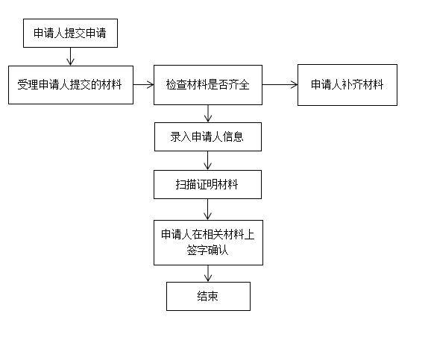

受理接待基本要求

工作态度要求
——诚恳、热情；
——耐心、周到；
——礼让、信任；
——责任、担当；
——灵活、巧妙。

与低保申请人的交谈规范
与低保申请人交流过程中应注意以下几点：
——使用申请人听得懂的语言；
——使用礼貌用语；
——低保申请人询问相应信息，尽可能的详细解释；
——主动询问低保申请人是否清楚办理流程；
——注意倾听申请人的表述；
——交谈过程中保持亲切的态度；
——对未能提供完成材料的申请人，详细说明其所缺少的材料内容；
——办理结束，主动跟申请人说明办理情况，告知申请人配合核查人员入户调查。

受理工作内容
——核验申请人户口本、身份证、个人能够提供的相关生活困难证明材料，确定申请低保家庭的人员关系，基本理顺符合申请低保的人口；
——根据申请人的申请材料信息，询问目前家庭主要劳动力务工情况、收入，有重病人的询问病种、病情和医疗支出情况；有残疾人的询问残疾类别、等级，是否有劳动能力；农业人口的询问家庭土地耕种或出租信息；有学生的家庭，了解就读教育支出情况，如为单亲家庭的，了解小孩抚养情况；
——根据谈话了解的信息，依据政策告知申请流程和应准备的所有材料。

受理操作流程

扫描材料
低保申请受理人员扫描申请人的户口本、身份证、个人能够提供的相关生活困难证明材料。

登录平台录入信息
低保申请受理人员登录广西壮族自治区社会救助信息管理平台，完善所有申请人生活条件及经济状况信息，提交县（区）级平台。

打印材料签名
低保申请受理人员从平台打印低保申请表，申请人需在申请低保救助家庭经济状况核对授权书上签名，在申请人家庭信息及真实状况声明上签名并加按指印。

家庭经济状况调查

家庭经济状况信息委托核对

核对方式
乡镇人民政府（街道办事处）一级在接收申请人完整材料和授权家庭经济状况核对的委托书后，委托核对工作机构进行家庭经济状况核对；在核对完成后，乡镇（街道办事处）一级可直接查看核对报告。

核对内容
核对工作机构通过公安、人力资源社会保障、国土资源、住房城乡建设、农业、金融、证券、保险、工商、税务、住房公积金、水产畜牧等部门和机构，对低保申请家庭的户籍、机动车、就业、养老金、保险、住房、农机、农业补贴、存款、证券、个体经营、纳税、公积金、渔船油价补贴等收入和财产信息进行核对，并根据信息核对情况出具核对报告。

经济核对的两种情形
——经家庭经济状况信息核对，对符合条件的低保申请，乡镇人民政府（街道办事处）应当依程序开展入户调查。不符合条件的，乡镇人民政府（街道办事处）应当书面通知申请人并说明理由；
——申请人对家庭经济状况信息核对结果有异议的，应当提供相关证明材料；乡镇人民政府（街道办事处）应当对申请人提供的家庭经济状况证明材料进行审核，并组织开展复查。

入户调查

人员构成
调查人员不少于2人，其中至少有1名镇人民政府（街道办事处）工作人员或村（社区）干部。

调查依据
乡镇（街道）相关部门在广西壮族自治区社会救助信息管理平台打印《广西城市/农村低保申请表》（见附录B、C），核查人员根据申请表内容，于收到申请之日起15个工作日内，通过入户调查、邻里访问、信函索证、信息核对等方式，对申请人家庭成员状况、收入状况、财产状况进行调查核实。

调查内容

家庭收入
核查人员需根据申请表内容，询问和记录申请人家庭成员数量、工作内容、工资收入、家庭经营性纯（净）收入、财产性收入、转移性收入等。如所种植农产品中经济作物较多的，可酌情测算收入；家中非规模养殖的畜禽、水产类一年内不能产生收入的，可不计入家庭收入。

财产情况
核查人员需根据申请表内容，询问和记录申请人的房产、林（耕）地、家庭存款等财产信息，并核查申请人能够配合提供的土地证明、林权证明、承包证明、存折、银行卡账户存款等财产证明。

实际生活情况
核查人员根据申请表内容，观察申请人家庭中实际情况，将冰箱、彩电、空调等电器，车辆、船只等物品数量如实记录。

家庭成员信息
核查人员需根据申请表内容，询问和记录申请人的家庭成员工作、健康情况、生活支出等相关情况，并核查申请人能够配合提供的残疾证、病历证明等相关证明材料。

拍照记录
完成核查后，核查人员应对申请人本人、申请人房屋拍照记录。

家庭经济核算

家庭收入核算范围
家庭收入主要包括扣除个人所得税及社会保障性支出后的工资性收入、家庭经营性纯（净）收入、财产性收入和转移性收入等。以下各项计入家庭收入范围：
——工资性收入：指因任职或者受雇（包括长工和短工）而取得的工资、薪金、年终加薪、劳动分红、津贴、补贴以及与任职或者受雇有关的其他所得；劳务报酬所得；
——家庭经营性纯（净）收入：指从事生产、经营及有偿服务活动所得；包括从事种植、养殖、采集及加工等农林牧渔业的生产收入，从事工业、建筑业、手工业、交通运输业、批发和零售贸易业、餐饮业、文教卫生业和社会服务业等经营及有偿服务活动的收入等；
——财产性收入：包括动产收入和不动产收入；动产收入是指出让资产、特许权等收入，储蓄存款利息、有价证券红利、储蓄性保险投资以及其他股息和红利等收入，著作权、专利权、专有技术知识产权收入，集体财产收入分红和其他动产收入等；不动产收入是指转租承包土地经营权、出租或者出让房产以及其他不动产收入等；
——转移性收入：指国家、单位、社会团体对居民家庭的各种转移支付和居民家庭间的收入转移；包括赡养费、扶养费、抚养费，离退休金、失业保险金，养老保险金（不包括基础养老金），遗属补助金、赔偿收入，接受遗产收入、接受捐赠（赠送）收入，被征地人员及下岗职工的基本生活费、土地征用一次性安置费、计划外长期临时工晚年生活补助费、人身伤害赔偿中的生活补助费等；以及其他偶然所得；
——因怀孕、哺乳、照护重大疾病患者或者重度残疾人、单亲抚养学龄儿童而没有就业的家庭成员可以认定为无收入者。
——县（区）级以上民政部门确定的其他应计入的项目。

下列收入不计入家庭收入范围
——政府、政府部门及有关单位对工作、学习优秀者颁发的非报酬性奖励；政府给予见义勇为的人员和对国家、社会、人民作出突出贡献的一次性奖励金；自治区级以上劳动模范退休后享受的荣誉津贴；
——优抚对象及政府给予特殊照顾的其他人员所享受的抚恤优待金、特殊照顾待遇；
——中华人民共和国成立前入党的农村老党员、老游击队员、老交通员享受的定期补助；
——因劳动合同终止（包括解除），职工依照国家和自治区规定所获得的经济补偿金、生活补助费或一次性安置费；
——其他丧葬费、抚恤金、医疗救助金、边民补助金、困难残疾人生活补贴和重度残疾人护理补贴资金；
——人身伤害赔偿中生活补助费以外的部分；
——各级党委政府、工青妇等组织的困难帮扶慰问款，因病、因灾、因学困难而得到政府救济款和社会捐赠款中用于治病支出、住房修复、学业开支部分；
——计划生育夫妇奖励扶助金；
——残疾人的康复、医疗、托养等补助；
——按最低缴费标准，由单位统一扣缴的社会保险费、住房公积金及本人劳动所得缴纳的社会保险费；
——水库移民后期扶持资金；
——危房改造、产业扶持资金；
——长寿老人高龄津贴；
——城镇住房保障货币补贴；
——基础养老金；
——县（区）级以上民政部门确定的其他收入。

家庭收入核查计算方法
——申请最低生活保障的，城市居民按申请当月前3个月内的家庭收入总和计算家庭收入；农村居民按申请当月前12个月内的家庭收入总和计算家庭收入；
——务工收入，按申请人提供的由用人单位出具工资收入及相关证明计算；无法查实的，稳定就业或长期在外务工人员按其户籍所在地最低工资标准计算；
——在法定就业年龄内有劳动能力而未就业的城镇居民，属当地人力资源和社会保障部门推荐就业，本人服从安排但未实现就业的，按实际家庭收入计算；无正当理由连续3次拒绝接受介绍的与其健康状况、劳动能力等相适应的工作的，按当地职工月最低工资标准计算家庭收入；
——从事种植业的按实际产量和当地的收购价，扣除成本后计算收入，不能确定产量的，按当地同类地域平均产量确定；从事养殖业在一定数量以上的按扣除成本后实际收入计算，不能确定的按当地同类品种的平均收入计算；从事捕捞业的按实际产量和收购价，扣除成本后计算收入；
——财产租赁、转让所得，按租赁、转让协议（合同）计算；个人不能提供租赁、转让协议（合同）或租赁、转让协议（合同）价格明显偏低的，按当地同类物品的市场租赁、转让价格计算；
——被赡养（抚养、扶养）人不与赡养（抚养、扶养）人共同生活的，其赡养（抚养、扶养）费收入，按赡养（抚养、扶养）协议或有关法律文书所规定的数额计算；无协议或法律文书规定的，或协议规定数额明显偏低的，按不低于赡养（抚养、扶养）义务人所在地的最低生活保障标准计算；赡养（抚养、扶养）义务人为低收入家庭的，可视为该无赡养（抚养、扶养）能力；离婚家庭子女的抚养费，按照调解书、判决书或者协议书确定的金额认定；实际支付的赡养（抚养、扶养）费高于前款规定的，按实际支付的数额计算。

家庭收入核查计算的平衡
在核算家庭总收入时下列情形可以核减：
——当年家庭成员住院的自费部分；
——子女国民教育学杂费（就读大专、本科的一年学费超过9000元的，按照9000元计；低于上述标准的按实际缴费计算；就读公办普通高中、中等职业学校的一年学费按实际缴费计算，就读民办学校的，按当地公办同类型专业学费标准计算）、基本生活费(按就学地的最低生活保障标准计算)。
——非共同生活的直系亲属赡养、扶养、抚养费用等;
——务工收入，根据申请人提供的由用人单位出具工资收入及相关证明，扣减务工所在地最低工资标准后计算；无法查实的，稳定就业或长期在外务工人员按户籍地最低工资标准计算。
——在驻地发展种、养等扶贫项目实现就业的建档立卡贫困对象申请农村低保时，可以扣减必要的生产成本和就业成本（按户籍所在地职工最低工资标准12个月核算）；对于外出务工实现就业的建档立卡贫困对象申请农村低保时，在核算其家庭收入时，可以扣减12个月的务工收入。

公示

公示时间
入户调查结束后，立即对申请人所申报情况和入户调查结果客观性、真实性进行公示。公示在申请人所在自然屯和村（居）委公开栏张贴。
对于有初次公示后有异议的申请人，启动再次入户核查程序并再次进行公示。

公示内容
乡镇人民政府（街道办事处）应该根据入户调查获取的申请人申报情况和调查结果客观性、真实性，审核意见进行公示。

公示期
公示期为5个工作日。

公示形式
公示纸质版一式两份，一份以张贴在申请人所在自然屯《民生资金公示栏》内，一份张贴在村（居）民委员会所在地的《民生资金公示栏》内，乡镇人民政府（街道办事处）保存电子档。

公示分布地点
申请人所在自然屯和村（居）民委员会所在地的《民生资金公示栏》。

公示后群众有异议反馈
公示后群众有异议反馈，在公示期结束之前向本村（居）民委员会或乡镇人民政府（街道办事处）反映。

异议处理
根据国家文件同有异议的群众进行详细解释说明，如不认同村（居）委员会的解释说明，可到乡镇人民政府（街道办事处）反映。乡镇人民政府（街道办事处）、村（居）民委员会接到反映后，启动再次入户核查程序，答复异议，再次进行公示，如再有异议的，由乡镇（街道）组织对有异议的申请人家庭进行民主评议。

公示记录
公示期满前，乡镇人民政府（街道办事处）应对公示情况进行拍照存档。
公示结束后，乡镇人民政府（街道办事处）应在公示期届满后3个工作日内对申请材料、入户调查结果、有异议申请人民主评议情况、初审意见等相关材料进行审批，审批后送至柳江民政局备案。

公示期有异议申请人的民主评议
对申请人家庭困难情况的真实性、准确性有异议或者申请人主动要求的，乡镇人民政府（街道办事处）应当组织民主评议；民主评议对申请人所申报情况和入户调查结果的客观性、真实性进行民主评议并公示，不对申请人家庭能否享受最低生活保障进行评议。
如有特殊情况，村（居）民委员会以书面的形式向乡镇人民政府（街道办事处）申请延期进行，延期时间不得超过3个工作日。

民主评议参会人员
民主评议由乡镇人民政府（街道办事处）组织，乡镇（街道办事处）相关工作人员、村（居）党组织和村（居）委会成员、熟悉村（居）民情况的党员代表、村（居）民代表、入户核查人员、申请人，也可以邀请提出异议的村（居）民等参加评议。

地点
民主评议应当在申请人所在的村（居）委会进行。

时间
公示期结束后3个工作日内。

材料
入户调查结果、申请材料、核对报告等相关材料。

民主评议的程序

宣讲政策
乡镇人民政府（街道办事处）工作人员宣讲低保资格条件等政策规定，宣布评议规则和评议纪律。

说明情况
有异议的情况说明、入户调查人员介绍申请家庭入户调查情况、申请人对异议情况说明。

现场评议
评议人员对申请人家庭个人申报情况及入户调查情况的真实性和完整性进行评议，形成结论。评议结论作为乡镇人民政府（街道办事处）审核低保申请依据之一。

签署审核意见和审批
公示结束后，乡镇人民政府（街道办事处）将签署审核意见，并应当在5个工作日内对申请材料、入户调查结果、有异议申请人民主评议情况、初审意见等相关材料进行审批，审批后报送柳江区民政局进行备案。

柳江区民政局抽查

组织抽查
在乡镇级提出审核意见和审批结果材料的同时，柳江区民政局应当对乡镇人民政府（街道办事处）报的申请材料、调查材料、审核意见和审批结果进行二次审查，并开始入户抽查。

抽查比例
柳江区民政局对乡镇人民政府、街道办事处的核查结果予以随机抽查核验。
对符合申请低保条件的公职人员、村居委干部,单独登记的低保经办人员和村（居）民委员会成员近亲属的低保申请，以及有疑问、有举报或者其他需要重点调查的低保申请，柳江区民政局应当全部入户调查。

抽查内容
抽查工作由柳江区民政局组织，由乡镇人民政府（街道办事处）工作人员、村（居）民委员会干部等协助带领入户核查，根据申请人申请表格记录内容，核实申请人实际情况是否真实，是否与乡镇级核查结果相符。具体核查内容和核算方式与乡镇级入户核查一致。

提出拟保对象

拟保原则
——乡镇人民政府（街道办事处）在完成抽查3个工作日内，结合审核意见和相关材料，综合提出审批意见，并报送至柳江区民政局进行备案。
——拟批准给予低保的，应当同时确定拟保障金额；
——不符合条件、不予批准的，应当在做出审批决定3个工作日内，通过乡镇人民政府（街道办事处）书面告知申请人或者其代理人并说明；
——不得将不经过调查核实的任何群体或者个人直接审批为低保对象；
——申请人对审批结果有异议的，应当提供相关证明材料，乡镇人民政府（街道办事处）应当对申请人提供的证明材料进行复查复核。

低保分档标准

A类：重点保障户。
家庭主要劳动力因病、因残等丧失劳动能力或丧失生活自理能力，造成家庭基本生活常年陷入困难的特别困难的家庭。

B类：基本保障户。
虽有劳动力，但家庭成员因残疾、多病，或因其他原因，造成部分丧失劳动弄能力或生活自理能力，且家庭人均收入低于低保标准且家庭财产符合有关规定的比较困难的家庭。

C类:一般保障户。
因其他原因造成家庭人均收入低于当地低保标准且家庭财产符合有关规定的一般困难家庭。

拟保公示

公示内容
乡镇人民政府（街道办事处）应当在申请人所在的村（居）委会固定的村（居）务公开栏对拟批准的低保家庭进行公示，公示内容包括申请人姓名、家庭成员及拟保障金额等。

公示期
公示期为5个工作日。

公示形式
拟批准的低保家庭公示为纸质版形式张贴。

实际分布地点
拟批准的低保家庭公示应当在申请人所在的村（居）委会固定的《民生资金公示栏》内张榜公示。

异议处理
公示后，对公示有异议的，乡镇人民政府（街道办事处）应当重新组织调查核实，在15个工作日内作出审批决定，并对拟批准的申请重新公示。

签署审批意见
公示期无异议的，乡镇人民政府（街道办事处）应当在5个工作日内作出审批决定并报送至柳江区民政局进行备案。

资金发放

发放时间
公示期无异议的，乡镇人民政府（街道办事处）应当在5个工作日内作出审批决定，对批准给予低保的，从审批之日起到下次平台结转发放前发放低保金。

发放形式
低保金实行社会化发放，通过银行直接支付到低保家庭的账户。

发放频率
最低生活保障金应当按月发放。

动态管理

长期公示制度

范围
柳江区民政局低保长期公示的规定，面向柳江全区公众公开。

定义
低保长期公示是指民政部门通过媒体、电视及公示栏等方式向公众公开已通过审核审批的城乡低保对象。

公示形式
——柳江区民生资金电子动态监管公开平台公示；
——柳江有线电视台公示；
——村屯民生资金公示栏公示；
——低保户标识牌公示。

公示程序

柳江区民生资金电子动态监管公开平台公示
——公示对象：柳江区每月发放待遇的城乡低保对象；
——公示时间：每月中旬；
——公示时长：长期公示；
——公示程序：柳江区民政局社会救助股先将每月发放低保金的低保对象名单制作成电子表格，然后经局领导审批后，将低保对象名单导入柳江区民生惠农资金电子监管平台进行公示，群众可以通过柳江区民生惠农资金电子动态监管公开平台随时可以通过实名查询每位在享城乡低保对象享受低保信息；
——公示内容：低保对象姓名、身份证号、救助金额、家庭住址、主管单位、发放日期、资金类型、付款方式、区域、享受人数。

柳江区有线电视台公示
——公示对象：新获审批的城乡低保对象。
——公示时间：每季度新申请低保对象获得审批后第二周可以向柳江区有线电视台申请公示。
——公示时长：两周。
——公示程序：柳江区民政局社会救助股先将本季度获得审批的新低保对象整理好，然后填写《柳江区城乡低保通过柳江有线电视台公示审批表》，经柳江区民政局和柳江区文体新广局相关股室和分管领导审核审批后可向电视台制作公示内容。
——公示内容：低保对象户主姓名、家庭地址、家庭成员姓名、身份证号、救助人口、救助金额、开始享受月份。

村屯民生资金公示栏公示
——公示对象：本村屯在享城乡低保对象；
——公示时间：每半年公示一次，每年6月、12月公示；
——公示时长：长期公示；
——公示程序：柳江区民政局社会救助股先将柳江区每个村屯在享城乡低保对象整理和分类好，然后打印成公示纸质材料，分由各村屯分别在《村屯民生资金公示栏》上公示，《村屯民生资金公示栏》上同时公布柳江区纪委和柳江区民政局举报监督电话，接受群众监督；
——公示内容：低保对象户主姓名、家庭地址、家庭成员姓名、身份证号、救助人口、救助金额、开始享受月份。

低保户标识牌公示
——公示对象：每户城乡低保户；
——公示时间：城乡低保户从获得审批开始即可公示；
——公示时长：长期公示；
——公示程序：柳江区民政局社会救助股给每一户新获得审批的低保户发放一块铁制《低保户》牌，让低保户在自家门口显眼位置安装，《低保户》牌上固定公开柳江区纪委和柳江区民政局举报监督电话，接受群众监督。

低保户家庭经济状况变动主动报告制度
低保家庭应当向乡镇人民政府（街道办事处）主动报告家庭人口、收入和财产状况的变化情况。
对最低生活保障对象的收入支出状况和财产状况，每半年至少通过家庭经济状况查询核对平台核对1次；收入来源不固定、成员有劳动能力和劳动条件的最低生活保障家庭，每半年至少调查1次，对其他最低生活保障对象应当每年至少调查1次。

广西城乡低保金增发/减发

低保金增发分类

新增新生人口
在享低保家庭如新增新生儿可申请增发低保金。

新增嫁娶人口
在享低保家庭成员嫁娶后，如新增家庭成员与原低保家庭共同生活，且家庭共同生活成员人均收入水平仍低于当地平均标准，可申请增发低保金。

服刑人员回归
在享低保家庭中如有服刑人员回归并共同生活，如家庭共同生活成员人均收入水平仍低于当地平均标准，可申请增发低保金。

低保金增档
在享低保家庭如因自然灾害、突发事故、家庭成员患病等原因导致经济情况发生变化，并且共同生活成员人均纯收入下降，可申请低保金增档。

申请材料

新生人口申请材料
——户口本；
——出生证明。

新嫁娶人口申请材料
——新增成员身份证、户口本、结婚证；
——个人能提供的材料。

刑满释放人员申请材料
——身份证、户口本；
——个人能提供的材料。

低保金增档申请材料
——收入证明；
——个人能提供的困难材料。

低保金增发审批流程

提出申请
因家庭情况发生变化，低保对象需要申请增发低保金的，由原申请人向柳江区民政局提出申请，并提交身份证原件或户口本和个人能提供的相关证明材料。

调查核实
申请人提交材料齐全、且符合要求的，柳江区民政局应当场受理，并应自每季度集中受理截止日起5日内派出2名以上工作人员（第三方机构）进行调查核实。有新增人口的家庭应核实新增人口的身份信息和收入情况，经济情况变化复杂的家庭应根据实际情况安排入户核查。调查员应在10日内完成调查核实工作，并提交调查报告。

审批
调查员提交调查报告后，乡镇人民政府（街道办事处）应在5日内完成审批工作并报送至柳江区民政局进行备案。申请人家庭符合增发低保金条件的，乡镇人民政府（街道办事处）应批准予以其增发低保金并报送至柳江区民政局进行备案。申请人家庭不符合增发低保金条件的，乡镇人民政府（街道办事处）应自收到调查报告之日起15日内将低保金增发申请审批意见通知书送达申请人，并当面向申请人说明理由。

增发低保金起始时间
柳江区民政局应自收到申请材料并审核通过后的次月起予以发放增发的低保金。

低保金减发停发分类
——对于家庭成员有劳动能力及条件，但未就业的低保对象，或无正当理由连续3次拒绝有关部门介绍的与其健康状况、劳动能力相适应的工作，或建档立卡贫困对象不参加扶贫项目的，减发或停发其本人的低保金；
——低保家庭中有新入监狱服刑的，经核查后停发其低保金；
——低保家庭中有新入伍服役人员的，经核查后停发其低保金；
——低保家庭新增劳动力的，经核查后减发其低保家庭低保金；
——低保家庭收入增加的，经核查后减发或停发低保金；
——低保家庭中人员变动（离婚、改嫁）的，经核查后停发其低保金；
——家庭吸毒人员，经核查后停发其低保金；
——谎报/隐瞒家庭收入情况、拒不履行家庭经济状况变动主动申报的，经核查后停发其低保金；
——连续6个月未按规定参加生物认证的在享低保对象；
——经工作人员入户调查核实，最低生活保障对象联系2次无正当理由不配合或者超过一年无法联系的；
——有与其收入水平不相符合的高消费行为的；
——主动放弃法定赡养费、扶养费、抚养费和其他合法收入的。

低保减发停发过渡期
——低保家庭中，在享人员去世的，其低保金可续发6个月作为低保家庭困难生活补助。
——对于通过扶贫支持政策实现脱贫的农村低保家庭，可享受12个月的过渡保障期。

骗保行为处罚
申请享受低保待遇的村（居）民不遵守诚信原则，有下列行为的，予以处罚：
——采取虚报、隐瞒、伪造等手段，骗取低保待遇的，由审批机关取消其最低生活保障，责令退回非法获取的最低生活保障金，依法将其行为记入个人信用系统，并通过公共信息共享平台予以公开；情节严重的，处以骗取的最低生活保障金数额1倍以上3倍以下的罚款；依法追究其刑事责任，一年内不再受理其入保申请。
——对为享受低保待遇而无理取闹，不听劝阻，干扰、破坏、侮辱、殴打低保管理审批机关工作人员或阻碍低保管理审批工作人员依法执行公务的人员，由公安机关依照《中华人民共和国治安管理处罚条例》的有关规定处罚；构成犯罪的，依法追究刑事责任。
——把符合条件的困难群众切实纳入低保范围作为民政扶贫领域监督检查重点，防止“漏保”“错保”现象，纠正形式主义、官僚主义和不作为、慢作为、乱作为问题。要激励担当作为，鼓励改革创新，对秉持公心、程序完整，对因人力不可为、部门数据共享不完善以及被救助申请人故意隐瞒家庭人口、经济状况变化等客观原因出现的偏差失误，当年失误人数在县乡级救助对象总数2%的范围内，且能够追回错发资金的，不追究经办人员的责任。

其他
本标准由柳州市柳江区民政局负责解释。

当上级政府、部门出台新政策法规时，由柳州市柳江区民政局对本标准修订执行。

附录A
（规范性附录）
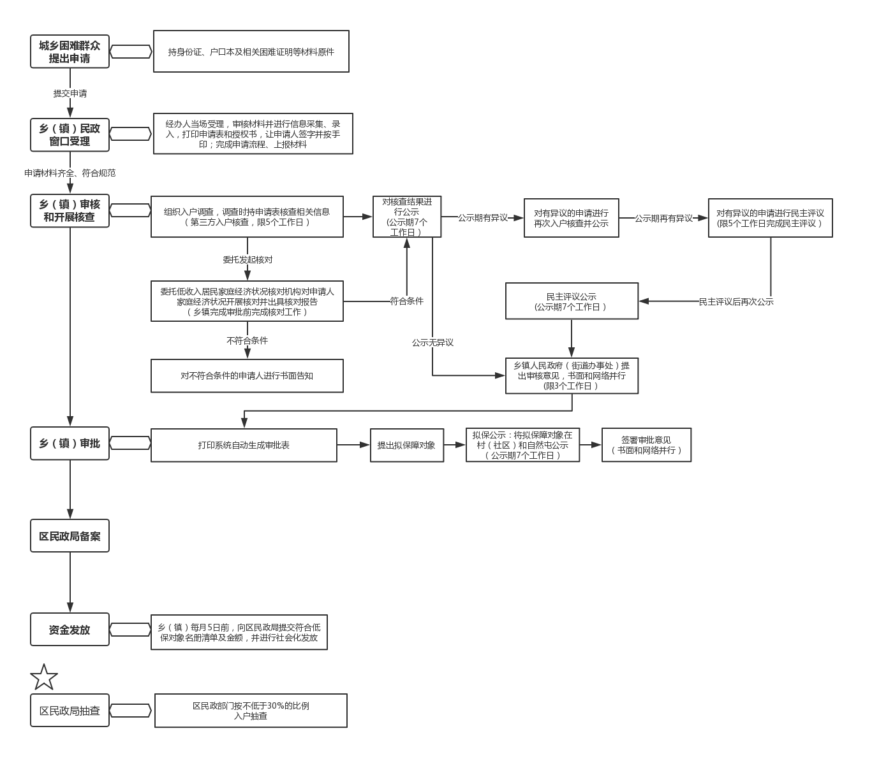
低保工作流程

附录B
（规范性附录）
广西城市低保申请表
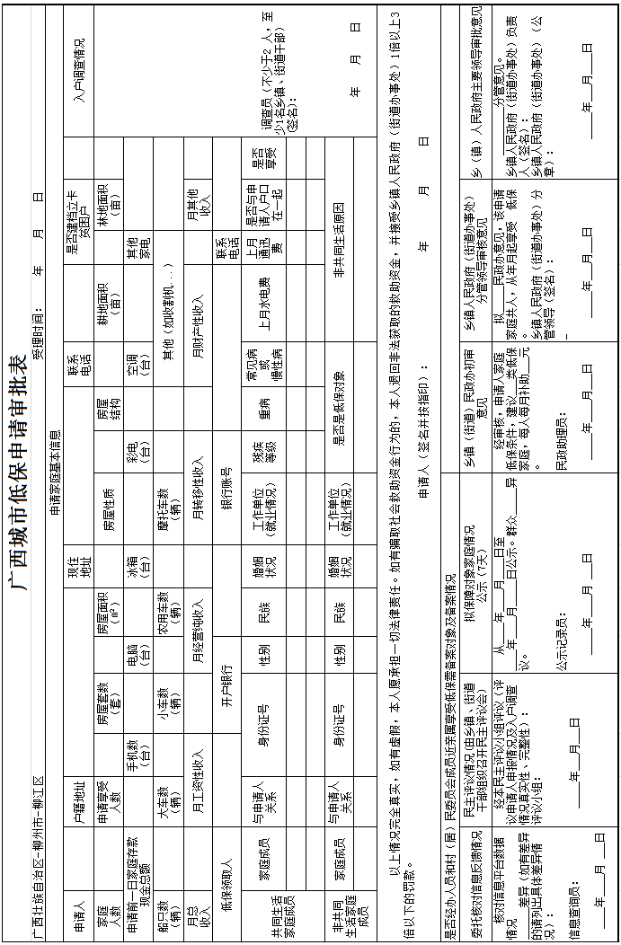

附录C
（规范性附录）
广西农村低保申请表
